**Visualizando el rendimiento de AWC**

**Nombre del autor:** Laura Ocampo Campo

**Email: -**

**Cohorte:** DAFT-06

**Fecha de entrega:** 4 de Septiembre del 2024

**Institución: Adventure Works Cycles (AWC)**

*Adventure Works Cycles (AWC) es una reconocida empresa multinacional que se dedica a la fabricación y distribución de bicicletas, piezas y accesorios de alta calidad en mercados comerciales de Norteamérica, Europa y Asia. Con una fuerza laboral de 500 empleados, AWC se ha posicionado como líder en innovación y rendimiento en la industria del ciclismo.*

**

**Introducción**

El objetivo de este proyecto fue desarrollar un informe integral en Power BI que proporcionara análisis detallados y visualizaciones interactivas sobre el rendimiento de ventas de AWC. La empresa enfrenta desafíos relacionados con la toma de decisiones estratégicas debido a la falta de indicadores clave que satisfagan las necesidades de información. Por lo tanto, este proyecto se centró en mejorar la calidad de los datos, crear un modelo de datos relacional robusto, y diseñar un tablero de control que facilite la interpretación de datos para impulsar la eficiencia y rentabilidad de la empresa.

**Desarrollo del proyecto**

**[Avance 1]**

**1. Restauración de la Base de Datos**

* **Restaurar la base de datos** desde una copia de seguridad (backup) en SQL Server Management Studio (SSMS).

**2. Cargar Archivos**

* **Subir los archivos** relacionados con las tablas dimCustomer, dimDate, dimProduct, dimProductSubCategory, dimPromotion, dimSalesTerritory, dimGeography, y factInternetSales.

**3. Limpieza y Preparación de Datos**

**Tabla: dimCustomer**

* **Revisión de datos** para identificar valores nulos en las columnas Country y Region.
* **Combinar columnas** de Country y Region para tratar valores nulos.
* **Eliminar columnas** con más del 90% de datos vacíos y aquellos que contienen datos irrelevantes para el análisis, como Address, Email.
* **Eliminación de filas en blanco** para limpiar la tabla.

**Tabla: dimDate**

* **Eliminar columnas** con nombres de días en francés y cualquier otro campo en francés, manteniendo solo datos en español e inglés.

**Tabla: dimProduct**

* **Eliminar productos** que no tienen traducción disponible en español y francés.
* **Eliminar descripciones** de productos, excepto las que están en inglés.
* **Reemplazar valores de texto 'NA'** con 'No Identificado'.
* **Generar una columna condicional** para identificar productos discontinuados, evitando valores nulos, y ajustar el tipo de dato según sea necesario.

**Tabla: dimProductSubCategory**

* **Eliminar columnas** en francés.
* **Left Join** con la tabla de productos en inglés para que aparezca la categoría correcta en dimProduct.
* **Incorporar una nueva columna** combinando datos con "Merge Query as New" y seleccionar los datos a migrar de dimProductSubCategory a dimProduct.

**Tabla: dimPromotion**

* **Eliminar campos** en francés.

**Tabla: dimSalesTerritory**

* **No se encontró la FK (clave foránea)** en la tabla, pero se identificó en factInternetSales.
* **Filtrar campo 11** para eliminar valores nulos.

**Tabla: dimGeography**

* **Eliminar columnas** que contienen datos de IP y campos en francés y español.

**4. Modificación y Optimización de Datos**

**Tabla: factInternetSales**

* **Cambiar el tipo de dato** de la columna UnitPriceDiscount a formato monetario ($).
* **Eliminar columnas** con el 100% de datos nulos.
* **Identificar y solucionar valores duplicados** en SalesOrderNumber, lo que indica que no es una FK. Ordenar de manera ascendente para verificar duplicados.
* **Generar valores únicos**:
  + **Opción 1**: Concatenar SalesOrderName con ProductKey para crear un valor único. Si no es posible combinar las columnas, duplicarlas antes.
  + **Opción 2**: Agregar una columna de índice incremental (IDENTITY) y nombrarla ID_Transaction.

Cerrar y aplicar.

**[Avance 2]**

**1. Diseño del Modelo Relacional en Power BI**

**Estructura General del Modelo:**

1. **Tablas de Dimensiones:**
   * **DimCustomer:** Información sobre los clientes.
   * **DimDate:** Información sobre fechas.
   * **DimGeography:** Información geográfica.
   * **DimProduct:** Información sobre productos.
   * **DimProductCategory:** Categorías de productos.
   * **DimProductSubcategory:** Subcategorías de productos.
   * **DimPromotion:** Promociones aplicadas.
   * **DimSalesTerritory:** Territorios de ventas.
2. **Tabla de Hechos:**
   * **FactInternetSales:** Información de ventas, incluyendo ingresos, costos, y detalles de cada transacción.

**Relaciones entre Tablas:**

* **DimCustomer.CustomerKey** -> **FactInternetSales.CustomerKey**
* **DimDate.DateKey** -> **FactInternetSales.OrderDateKey** (y otros campos de fecha como DueDateKey y ShipDateKey)
* **DimGeography.GeographyKey** -> **DimCustomer.GeographyKey**
* **DimProduct.ProductKey** -> **FactInternetSales.ProductKey**
* **DimProductSubcategory.ProductSubcategoryKey** -> **DimProduct.ProductSubcategoryKey**
* **DimProductCategory.ProductCategoryKey** -> **DimProductSubcategory.ProductCategoryKey**
* **DimPromotion.PromotionKey** -> **FactInternetSales.PromotionKey**
* **DimSalesTerritory.SalesTerritoryKey** -> **FactInternetSales.SalesTerritoryKey**

**Consideraciones:**

* Las relaciones son de uno a muchos, evitando relaciones muchos a muchos.
* Uso de tablas de dimensiones para atributos repetitivos como categorías y regiones para optimizar el rendimiento.

[Link modelo relacional](https://dbdiagram.io/d/M3_DER_PowerBi-66cb9f703f611e76e96e7653)

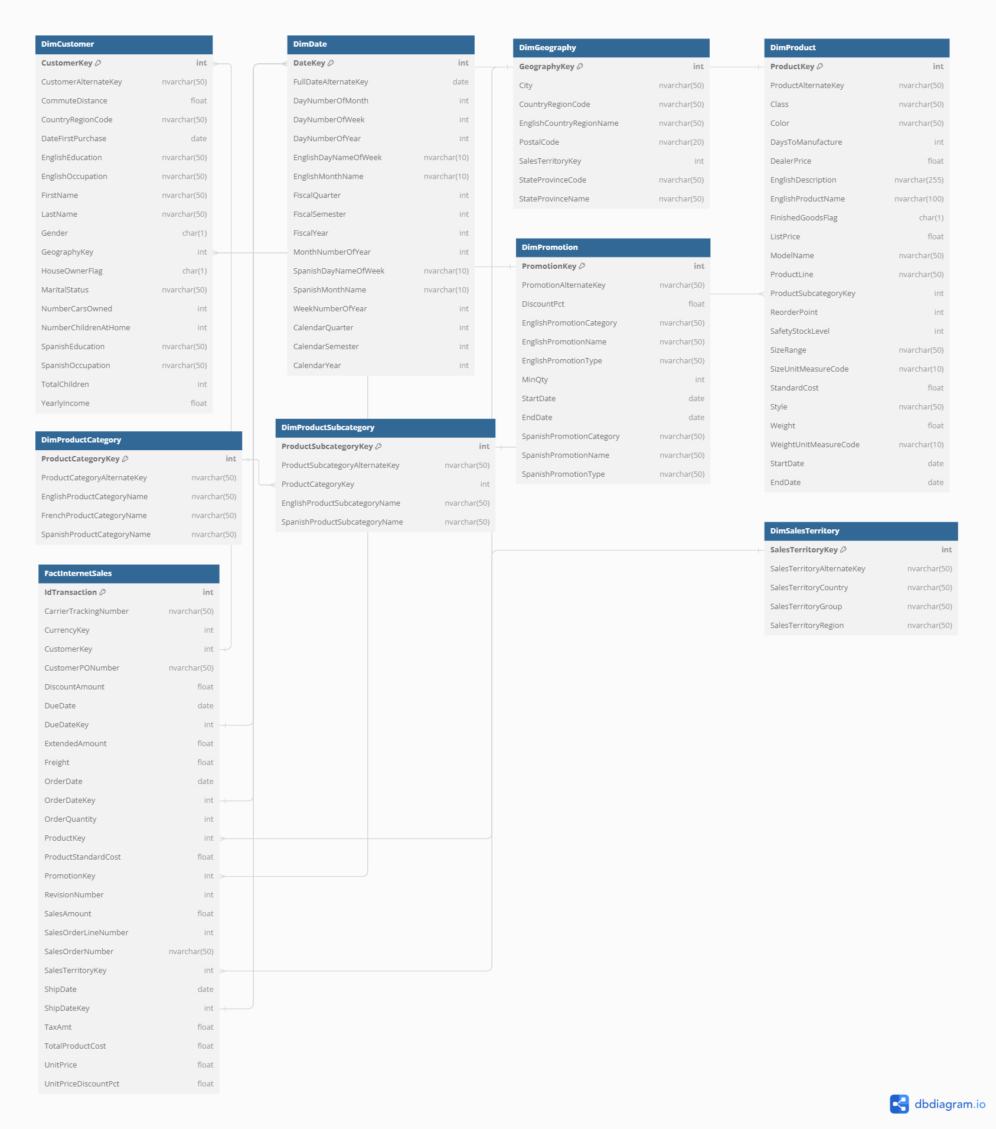

**2. Diseño mockup**

Hoja 1: Resumen General de la Compañía

**1. Encabezado:**

* **Logo de la Compañía**: En la esquina superior izquierda.
* **Título del Informe**: "Resumen General de la Compañía"
* **Subtítulo**: "Visión General del Rendimiento"

**2. Sección de KPIs:**

* **Tarjeta de KPI**:
  + **Ingresos Actuales y Anteriores**: Tarjeta que muestra los ingresos actuales y los del período anterior.
  + **Variación Porcentual de Ingresos**: Tarjeta con el porcentaje de variación entre ingresos actuales y anteriores.
  + **Cantidad Vendida**: Tarjeta con el total de la cantidad vendida.
  + **Utilidades (Bruta y Neta) con Variaciones Porcentuales**:
    - **Utilidad Bruta y Neta**: Tarjetas separadas que muestran la utilidad bruta y neta.
    - **Variación Porcentual**: Tarjetas que muestran la variación porcentual de ambas utilidades.
  + **COGS y su Variación Porcentual**:
    - **COGS**: Tarjeta que muestra el costo de los bienes vendidos.
    - **Variación Porcentual de COGS**: Tarjeta con la variación porcentual del COGS.

**3. Mapa de Clientes:**

* **Mapa Geográfico**:
  + **Descripción**: Muestra la distribución de clientes por país con puntos o regiones coloreadas para representar la densidad.

**4. Gráficos de Tendencia:**

* **Ingresos, COGS, y Utilidad Bruta Mensualmente**:
  + **Tipo de Gráfico**: **Gráfico de Líneas**.
  + **Descripción**: Muestra las tendencias de ingresos, COGS y utilidad bruta a lo largo del tiempo.
* **Comparación de Ingresos Acumulados**:
  + **Tipo de Gráfico**: **Gráfico de Columnas Comparativas**.
  + **Descripción**: Compara los ingresos acumulados del período actual con los del período anterior.

**5. Medidores/Tacómetros:**

* **Ratio de Costo Operacional (COGS + Freight / Ingresos)**:
  + **Tipo de Gráfico**: **Medidor (Gauge)**.
  + **Descripción**: Muestra el ratio de costo operacional en relación con los ingresos.
* **Porcentaje de Margen de Utilidad Bruta y Neta**:
  + **Tipo de Gráfico**: **Medidores (Gauge)** separados para cada margen.
  + **Descripción**: Muestra el porcentaje de margen de utilidad bruta y neta.
* **Porcentaje de COGS**:
  + **Tipo de Gráfico**: **Medidor (Gauge)**.
  + **Descripción**: Muestra el porcentaje del COGS en relación con los ingresos.

Hoja 2: Detalle del Mercado de Estados Unidos

**1. Encabezado:**

* **Título del Informe**: "Detalle del Mercado de Estados Unidos"
* **Subtítulo**: "Análisis por Provincia y Ciudad"

**2. Tabla Detallada:**

* **Tabla de Datos**:
  + **Columnas**: Provincia, Ciudad, Ingresos, Utilidades Brutas, Utilidades Netas, COGS, Márgenes Bruto y Neto, Costos de Envío.
  + **Filtros Interactivos**: Año, Categoría de Producto.

**3. Gráficos Específicos:**

* **Gráfico Comparativo de COGS y Margen Bruto**:
  + **Tipo de Gráfico**: **Gráfico de Columnas Apiladas**.
  + **Descripción**: Muestra el COGS y el porcentaje de margen bruto por ciudad. Cada columna representa una ciudad y está dividida en secciones para COGS y margen bruto.
* **Gráfico Comparativo de Ingresos Acumulados**:
  + **Tipo de Gráfico**: **Gráfico de Líneas**.
  + **Descripción**: Compara los ingresos acumulados del período actual con los del período anterior. Utiliza líneas separadas para cada período.

**4. Segmentación y Filtros:**

* **Controles de Filtros**:
  + **Segmentación**: **Slicers** para filtrar datos por Año, Categoría de Producto, Provincia y Ciudad.
  + **Descripción**: Permite a los usuarios seleccionar y visualizar datos específicos según sus necesidades.

[**Link mockup**](https://docs.google.com/presentation/d/1BEwcMFfkkgl2y5omml1TS67Ex3a9AwJya9BDpoqCs1E/edit?usp=sharing)

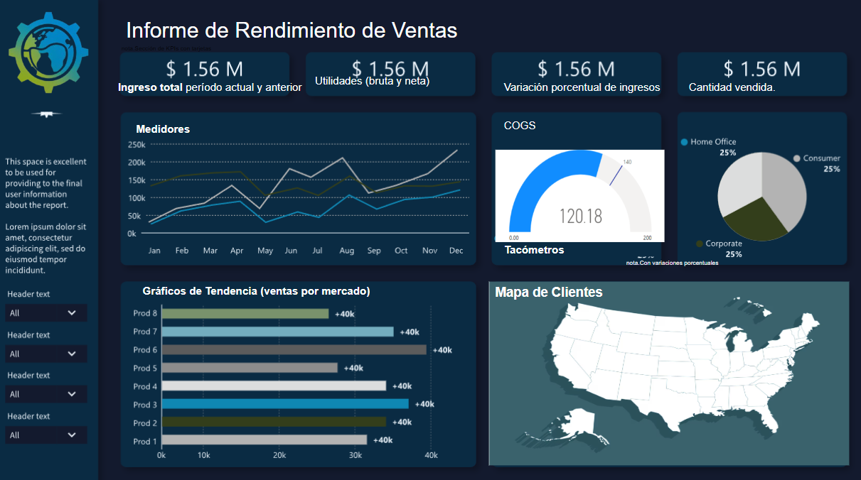

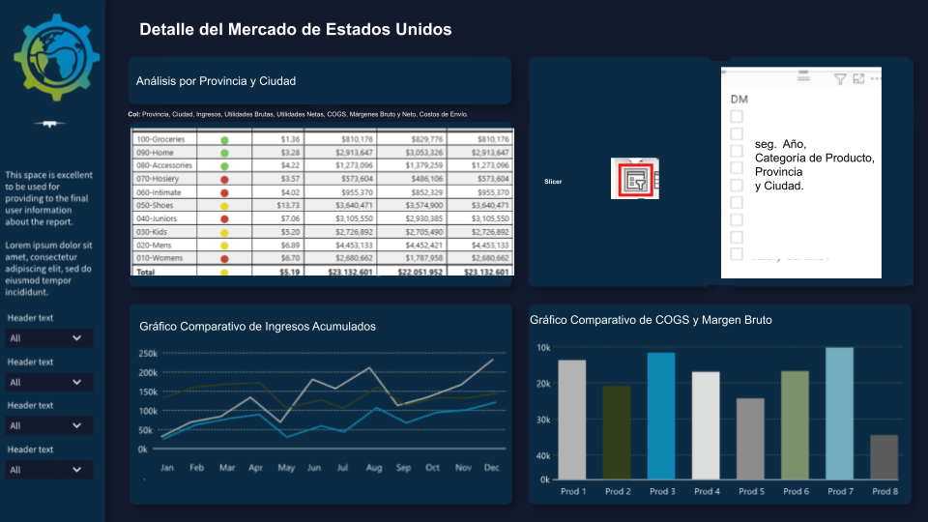

**[Avance 3]**

**1. Deshabilitación de la Vinculación de Tablas**

**Objetivo:** Mejorar el rendimiento y evitar relaciones innecesarias que no son relevantes para el análisis.

* **Deshabilitar la vinculación de la tabla DimDate (DateKey) con la tabla FactInternetSales (DueDateKey).**
  + **Acciones:** En el modelo de datos de Power BI, selecciona la relación existente entre DimDate (DateKey) y FactInternetSales (DueDateKey). Haz clic derecho y selecciona "Deshabilitar".
  + **Resultado:** Esta relación no se usará para análisis en el reporte.
* **Vincular OrderDateKey de la tabla FactInternetSales con DateKey de DimDate.**
  + **Acciones:** Arrastra el campo OrderDateKey de la tabla FactInternetSales y conéctalo con el campo DateKey de la tabla DimDate para crear la nueva relación.
  + **Resultado:** Esta nueva relación permitirá analizar las ventas por la fecha de orden.

**2. Transformaciones en Power Query**

**Objetivo:** Realizar transformaciones en los datos para adecuarlos a los requerimientos del análisis.

* **Creación de columna personalizada con el nombre del mes.**
  + **Tabla:** DimDate
  + **Columna utilizada:** FullDateAlternateKey (única columna con formato de fecha).
  + **Transformación:** Crear una nueva columna que muestre la abreviatura del mes.
  + **Sintaxis:  
    Mes Abrev. = FORMAT(DimDate[FullDateAlternateKey],"MMM")**
  + **Ordenación:** Ordenar la columna por MonthNumberOfYear para asegurar que los meses se visualicen en orden ascendente en el informe.
* **Creación de columna calculada para el trimestre.**
  + **Tabla:** DimDate
  + **Transformación:** Crear una columna calculada que muestre el trimestre.

**Sintaxis:**

**Trim. = CONCATENATE("Trimestre ", 0 & QUARTER(DimDate[FullDateAlternateKey]))**

* + **Objetivo:** Facilitar la visualización y análisis de datos por trimestre.
* **Deshabilitar la carga de tablas innecesarias.**
  + **Tablas afectadas:** DimProductCategory, DimProductSubcategory, Geography
  + **Acciones:** En Power Query, hacer clic derecho en cada tabla y seleccionar "Deshabilitar carga" y "Incluir en la actualización del informe".
  + **Resultado:** Estas tablas no se cargarán en el modelo, mejorando el rendimiento.

**3. Marcado de la Tabla de Fechas**

**Objetivo:** Configurar la tabla de fechas (DimDate) para su uso en funciones de inteligencia de tiempo.

**Acciones:** En Power BI, ir a la vista de tablas y seleccionar DimDate, luego hacer clic en "Marcar como tabla de fechas" y elegir DimDate[FullDateAlternateKey] como la columna de tipo fecha.

**4. Creación de Medidas**

**Objetivo:** Generar métricas clave para el análisis.

* **Métrica:** Total de ingresos del período actual y del período anterior y porcentaje de variación.
  + **Objetivo:** Evaluar la variación en ingresos entre diferentes periodos.

**Medidas:**

**Ingresos = SUM(FactInternetSales[SalesAmount])**

**Ingresos MOM = CALCULATE([Ingresos],PREVIOUSMONTH(DimDate[FullDateAlternateKey]))**

**Ingresos YOY = CALCULATE([Ingresos],SAMEPERIODLASTYEAR(DimDate[FullDateAlternateKey]))**

**Variacion MOM% = DIVIDE([Ingresos],[Ingresos MOM])-1**

**Variacion YOY% = DIVIDE([Ingresos],[Ingresos YOY])-1**

* **Métrica:** Cantidad vendida.
  + **Objetivo:** Calcular el total de productos vendidos.

**Medida:**  
 **Cantidad Vendida = SUM(FactInternetSales[OrderQuantity])**

* **Métricas para utilidad bruta y neta.**
  + **Objetivo:** Analizar las utilidades brutas y netas en diferentes periodos y sus variaciones.

**Medidas:**

**Utilidad Bruta = [Ingresos]-[COGS]**

**Utilidad Neta = [Ingresos]-[COGS]-[Costo Envio]-[Impuestos]**

**Utilidad Bruta MOM = CALCULATE([Utilidad Bruta], PREVIOUSMONTH(DimDate[FullDateAlternateKey]))**

**Utilidad Neta MOM = CALCULATE([Utilidad Neta], PREVIOUSMONTH(DimDate[FullDateAlternateKey]))**

* **Métrica:** Costo de los bienes vendidos (COGS) y su variación.
  + **Objetivo:** Monitorear el costo de bienes vendidos y sus variaciones.

**Medidas:**

**COGS = SUM(FactInternetSales[TotalProductCost])**

**COGS MOM = CALCULATE([COGS], PREVIOUSMONTH(DimDate[FullDateAlternateKey]))**

**Variacion COGS MOM% = DIVIDE([COGS], [COGS MOM]) - 1**

**5. Parámetros de Campo y Grupos de Cálculos**

**Objetivo:** Usar parámetros de campo y grupos de cálculos para mejorar la interactividad y personalización del informe.

* **Acciones:**
  + Crear parámetros de campo para permitir a los usuarios cambiar dinámicamente las visualizaciones de los ingresos, costos y utilidades por diferentes dimensiones como mes, trimestre, o año.
  + Utilizar grupos de cálculos para presentar diferentes medidas (como Ingresos, Utilidad Bruta, y COGS) en una única visualización de manera interactiva.

**[Avance 2.2]**

Verificación de medidas faltantes para dar respuesta a las preguntas planteadas en el avance 2.

**1. ¿Cuál es el total de ingresos del período actual y del período anterior? ¿Qué porcentaje representa dicha variación?**

* **Métricas Relevantes:** Ingresos (Total de ingresos del período actual), Ingresos MOM (Ingresos del mes anterior), Ingresos YOY (Ingresos del año anterior), Variacion MOM% (Porcentaje de variación mes a mes), Variacion YOY% (Porcentaje de variación año a año)

**2. ¿Cuál es la cantidad vendida?**

* **Métricas Relevantes:** Cantidad Vendida

**3. ¿Cuál es la utilidad bruta del período actual y del período anterior? ¿Y la utilidad neta? ¿Cuál es el porcentaje de variación de ambas utilidades?**

* **Métricas Relevantes:** Utilidad Bruta (Calcula la utilidad bruta), Utilidad Neta(Calcula la utilidad neta), Utilidad Bruta MOM (Calcula la utilidad bruta del mes anterior), Utilidad Neta MOM (Calcula la utilidad neta del mes anterior)
* **Métricas añadidas:**

**Utilidad Bruta YOY = CALCULATE([Utilidad Bruta], SAMEPERIODLASTYEAR(DimDate[FullDateAlternateKey]))**

**Utilidad Neta YOY = CALCULATE([Utilidad Neta], SAMEPERIODLASTYEAR(DimDate[FullDateAlternateKey]))**

**Variacion Utilidad Bruta MOM% = DIVIDE([Utilidad Bruta], [Utilidad Bruta MOM]) - 1**

**Variacion Utilidad Neta MOM% = DIVIDE([Utilidad Neta], [Utilidad Neta MOM]) - 1**

**4. ¿Cuál es el costo de los bienes vendidos (COGS) del período actual y del período anterior? ¿En qué porcentaje varía?**

* **Métricas Relevantes:** COGS, COGS MOM, Variacion COGS MOM%
* **Métricas añadidas:**

**COGS YOY = CALCULATE([COGS],SAMEPERIODLASTYEAR(DimDate[FullDateAlternateKey]))**

**Variacion COGS YOY% = DIVIDE([COGS], [COGS YOY]) - 1**

**5. ¿Cuántos clientes hay en cada país?**

* **Métricas añadidas:**

**Clientes por País = DISTINCTCOUNT(DimCustomer[CustomerKey])**

**6. ¿Cómo se distribuyen los ingresos, el COGS y la utilidad bruta mensualmente?**

* **Métricas añadidas:**

**Ingresos Mensual = CALCULATE([Ingresos], MONTH(DimDate[FullDateAlternateKey]))**

**COGS Mensual = CALCULATE([COGS], MONTH(DimDate[FullDateAlternateKey]))**

**Utilidad Bruta Mensual = CALCULATE([Utilidad Bruta], MONTH(DimDate[FullDateAlternateKey]))**

**7. ¿Qué utilidad (bruta y neta) tuvo cada segmento (categoría) y subcategoría de producto?**

Cambiar el nombre de las columnas de la tabla DimProduct

DimProductSubcategory.EnglishProductSubcategoryName > ProductSubcategory

DimProductSubcategory.DimProductCategory.EnglishProductCategoryName > ProductCategory

* **Métricas añadidas:** Crear métricas con CALCULATE y GROUPBY para segmentar:

**Utilidad Bruta por Categoría = CALCULATE([Utilidad Bruta], DimProduct[ProductCategory])**

**Utilidad Neta por Subcategoría = CALCULATE([Utilidad Neta], DimProduct[ProductSubcategory])**

**Not.** Estas métricas no fueron añadidas porque las tablas fueron deshabilitadas en el avance 3

Utilidad Bruta por Categoría = CALCULATE([Utilidad Bruta], DimProductCategory[ProductCategoryKey]) –’DimProductCategory’desactivado

Utilidad Neta por Subcategoría = CALCULATE([Utilidad Neta], DimProductSubcategory[ProductSubcategoryKey])--’DimProductSubcategory’ desactivado

**[Avance 4]**

### 1. Configuración del Lienzo

Primero, personalizamos el lienzo en Power BI según las especificaciones:

* **Altura:** 1080 px
* **Ancho:** 1920 px

Esto proporcionará un espacio adecuado para organizar las visualizaciones de manera clara y efectiva.

### 2. Creación de Visualizaciones Basadas en el Storytelling

El informe se diseñará siguiendo el concepto de **storytelling**, asegurando que cada visualización contribuya a contar la historia de los datos y facilite la comprensión de las problemáticas de negocio planteadas. Las visualizaciones que se incluirán en el tablero son:

* **Gráficos de barras apiladas** para mostrar los ingresos, utilidad bruta, y utilidad neta por categoría de producto y por región.
* **Gráficos de líneas** para representar la variación de las ventas y las utilidades a lo largo del tiempo.
* **Mapas geográficos interactivos** para visualizar la distribución de clientes por país, con un enfoque especial en los Estados Unidos.
* **Tarjetas de resumen** que muestren indicadores clave como ingresos totales, COGS, costos de envío, márgenes netos y brutos.

Se ha considerado el mockup creado en el avance anterior y se ha adaptado para reflejar de manera efectiva las solicitudes del usuario, centrándonos en la claridad y el valor de cada visualización.

### 3. Creación de Parámetros de Campo

Se ha creado un parámetro de campo llamado **"Indicadores"** que incluye las siguientes medidas:

* **Ingresos**
* **Utilidad Neta**
* **Utilidad Bruta**
* **COGS**
* **% Margen Neto**
* **% Margen Bruta**
* **Costo de Envío**

#### Sintaxis del Parámetro de Campo:

SELECTEDVALUE(Indicators[Indicator], "Ingresos")

Este parámetro se utiliza en un segmentador que permite al usuario seleccionar un indicador específico para filtrar la información mostrada en los mapas geográficos de clientes por país.

### 4. Creación de Grupos de Cálculo

Se ha creado un grupo de cálculo llamado **"Variacion_Tiempo"** que agrupa las siguientes medidas:

* **Período Actual**
* **Período Anterior**
* **Variación**
* **Variación Porcentual**

#### Medidas Calculadas:

* **Ingresos_Periodo_Actual**

Ingresos_Periodo_Actual = CALCULATE(SUM(Sales[Revenue]), 'Date'[Date] = MAX('Date'[Date]))

* **Ingresos_Periodo_Anterior**

Ingresos_Periodo_Anterior = CALCULATE(SUM(Sales[Revenue]), 'Date'[Date] = MAX('Date'[Date]) - 1)

* **Variacion_Ingresos**

Variacion_Ingresos = [Ingresos_Periodo_Actual] - [Ingresos_Periodo_Anterior]

* **Variacion_Porcentual_Ingresos**

Variacion_Porcentual_Ingresos = DIVIDE([Variacion_Ingresos], [Ingresos_Periodo_Anterior], 0)

Estas medidas son esenciales para analizar el rendimiento en el mercado de los Estados Unidos, comparando los resultados del período actual con el anterior.

### 5. Complementar el Reporte con Elementos de Diseño

Se añadieron los siguientes elementos visuales para mejorar la interactividad y el diseño del tablero:

* **Botones de navegación** para facilitar la exploración del informe.
* **Logo de la empresa** y **imágenes complementarias** para una mejor presentación visual.
* **Imágenes en forma de botón** con acciones específicas para permitir una experiencia de usuario más intuitiva.

#### 6. Reemplazo de Valores Nulos en DimProduct por 'Otros'

**Descripción:** Se ha realizado una transformación de datos en la tabla DimProduct para reemplazar todos los valores nulos con el texto 'Otros'. Esto es importante para evitar resultados incorrectos o mal interpretaciones de los datos durante el análisis.

**Pasos Realizados:**

* Ir a **Transformar Datos** para abrir el editor de Power Query.
* Seleccionar la tabla DimProduct.
* Identificar las columnas con valores nulos.
* Usar la opción de **Reemplazar Valores** (botón derecho en la columna) para reemplazar todos los valores null por 'Otros'.
* Confirmar y aplicar los cambios.

**Objetivo:** Manejar los datos faltantes de manera eficiente para garantizar que los informes y visualizaciones en Power BI no se vean afectados por valores nulos o incompletos.

#### 7. Agregar Columnas de DimGeography a DimCustomer

**Descripción:** Para enriquecer la tabla DimCustomer con información geográfica relevante, se ha realizado una combinación (merge) con la tabla DimGeography. Esto permite utilizar datos geográficos adicionales en los análisis que involucran clientes.

**Pasos Realizados:**

* Abrir **Transformar Datos** para acceder al editor de Power Query.
* Seleccionar la tabla DimCustomer.
* Hacer clic en **Merge Queries**.
* Seleccionar DimGeography como la tabla con la que se desea combinar.
* Especificar las claves (keys) comunes que se usarán para la combinación.
* Seleccionar las columnas específicas de DimGeography que se desean agregar a DimCustomer.
* Confirmar la combinación y aplicar los cambios.

**Objetivo:** Unir información geográfica detallada con la tabla de clientes para mejorar el análisis demográfico y la segmentación de los clientes en Power BI.

**[Avance 5]**

#### Objetivo del Avance

Este avance se centra en la entrega final del Proyecto Integrador "Visualizando el Rendimiento de AWC con Power BI". El objetivo es consolidar todo el trabajo realizado en un informe financiero completo y profesional que brinde una visión clara y detallada del rendimiento de la empresa Adventure Works Cycles (AWC).

#### Componentes de la Entrega

1. [**Documento de Google**](https://docs.google.com/document/d/1u4yThuow1FJyI_3Yre9LOqIbiydHrUSr/edit?usp=sharing&ouid=102048759293423729472&rtpof=true&sd=true) **con Documentación del Proyecto:**
   * Se creó un documento de Google que sigue la plantilla proporcionada. Este documento incluye la descripción del problema, los objetivos del análisis, la metodología utilizada, las transformaciones de datos aplicadas, la creación de medidas en DAX, la visualización de resultados y las conclusiones obtenidas.
   * Se asegura de incluir capturas de pantalla del informe, así como una explicación detallada de cada visualización y su propósito en el contexto del análisis.
2. [**Archivo .pbix**](https://drive.google.com/file/d/1Zp1yvOgJxTZOhPmXsPecNeQ-V-3bVZAu/view?usp=sharing) **con el Reporte Financiero Final:**
   * Se entregó un archivo de Power BI (.pbix) que contiene el informe financiero final. Este informe incluye:
     + **Portada**: Una portada atractiva que presenta el proyecto y la empresa AWC.
     + **Página General Financiera**: Una página de análisis financiero general que incluye KPIs clave como ingresos, costos, utilidad bruta, márgenes, entre otros. Se han utilizado gráficos como tablas, gráficos de barras y líneas para mostrar tendencias y comparaciones.
     + **Análisis del Mercado de Estados Unidos**: Una página dedicada al análisis detallado del mercado de Estados Unidos, que incluye segmentaciones por región, clientes y productos.
   * Se agregaron botones de navegación, imágenes con acciones interactivas y herramientas para borrar segmentaciones, mejorando la experiencia del usuario.
3. [**Mockup del Proyecto**](https://docs.google.com/presentation/d/1BEwcMFfkkgl2y5omml1TS67Ex3a9AwJya9BDpoqCs1E/edit?usp=sharing) **en Presentaciones de Google:**
   * Se creó un mockup del proyecto en formato de presentaciones de Google que presenta el diseño visual del informe final. Esto incluye un esquema de la portada, la estructura de las páginas, los tipos de visualizaciones utilizadas, y los elementos de interacción para la experiencia del usuario.

#### Consideraciones Adicionales

* **Editar Interacciones entre Visuales:**
  + Se ajustaron las interacciones entre visuales para asegurar que cada gráfico se comporte según lo esperado. Por ejemplo, las visualizaciones que comparan valores por año no están afectadas por los segmentadores de año.
* **Optimización de la Experiencia del Usuario:**
  + Se añadieron botones de navegación personalizados, opciones para borrar segmentaciones y otras mejoras interactivas para que el informe sea fácil de usar y entender.
* **Aplicación de Storytelling:**
  + El informe sigue una narrativa lógica y clara que guía al usuario a través del análisis, proporcionando insights clave en cada paso. Esto da identidad al informe y facilita su comprensión.

**Análisis general del tablero**

El tablero de Power BI para "Visualizando el rendimiento de AWC con Power BI" está diseñado para proporcionar una vista integral del rendimiento financiero de la empresa Adventure Works Cycles (AWC). Este análisis abarca tanto la visión general financiera como un enfoque detallado en el mercado de EE.UU. y un análisis de series temporales para prever tendencias futuras.

#### 1. Vistas Generadas (Páginas) con Descripción de sus Componentes y Objetivos

##### Página 0: Home / Página Principal

* **Descripción de Componentes:**
  + **Título del Informe:** Visualización clara y atractiva del título del informe.
  + **Botones de Navegación:** Tres botones para navegar a las diferentes secciones del informe (Informe Financiero General, Análisis del Mercado de EE.UU., Análisis de Series Temporales).
  + **Resumen de Indicadores Clave:** Indicadores importantes como ventas totales, margen de beneficio, crecimiento de ventas, etc., presentados de manera concisa.
  + **Imagen Descriptiva:** Imagen que representa el análisis de datos o el logo de la empresa AWC.
* **Objetivo:**
  + Proporcionar una introducción clara al informe, permitiendo al usuario navegar de manera intuitiva a las diferentes secciones y tener una idea general de lo que se encontrará en el tablero.

**Página 1: Métricas Clave**

**Descripción de Componentes:**

* **Tarjetas de Indicadores Clave de Desempeño (KPIs):** Muestran métricas clave como ventas totales, costos totales, margen de beneficio, crecimiento de ventas mensual, etc.
* **Gráficos de Velocímetro:** Para indicadores como tasa de conversión, margen de utilidad, y crecimiento anual.
* **Gráfico de Comparación de Rendimiento:** Visualización comparativa que muestra el rendimiento actual vs. el objetivo o meta (e.g., ventas actuales vs. target de ventas).
* **Segmentadores (Slicers):** Para filtrar métricas por tiempo (mensual, trimestral, anual) y por categoría (producto, región, etc.).

**Objetivo:**

* Proporcionar una vista enfocada y directa de las métricas clave de rendimiento, permitiendo a los usuarios evaluar rápidamente el estado de la empresa y tomar decisiones basadas en datos.

##### Página 2: Informe Financiero General

* **Descripción de Componentes:**
  + **Resumen Financiero General:** Incluye gráficos de líneas y de barras que muestran la evolución de las ventas, ingresos, costos y beneficios a lo largo del tiempo.
  + **Tablas Financieras Detalladas:** Ventas por producto, ingresos por segmento, costos, y análisis de gastos.
  + **Tarjetas de Indicadores Clave de Desempeño (KPI):** Muestran métricas clave como Ingreso Total, Costo Total, Margen de Beneficio, etc.
* **Objetivo:**
  + Brindar una vista general del rendimiento financiero de AWC, permitiendo a los usuarios identificar rápidamente el estado actual de la empresa y las tendencias financieras principales.

##### Página 3: Análisis del Mercado de EE.UU.

* **Descripción de Componentes:**
  + **Gráfico de Mapa Geográfico:** Visualización de la distribución de ventas a lo largo de los Estados Unidos, mostrando el rendimiento por estado o región.
  + **Gráfico de Barras por Estado/Región:** Comparación de ventas y rendimiento por estado, mostrando datos de ventas de los principales productos.
  + **Segmentadores (Slicers):** Permiten filtrar por categorías como estado, producto, y fecha.
* **Objetivo:**
  + Proporcionar un análisis profundo del rendimiento del mercado de EE.UU., permitiendo identificar las áreas geográficas más rentables y comprender el comportamiento del consumidor en diferentes regiones.

##### Página 4: Análisis de Series Temporales

* **Descripción de Componentes:**
  + **Gráfico de Líneas para Tendencias Generales:** Visualización de ventas a lo largo del tiempo con promedios móviles superpuestos para identificar tendencias.
  + **Gráfico de Líneas para Estacionalidades:** Muestra los patrones estacionales en los datos de ventas.
  + **Gráfico de Proyecciones Futuras:** Gráfico que utiliza modelos de proyección para prever tendencias futuras en las ventas.
  + **Tabla de Datos de Proyección:** Detalla las ventas proyectadas para los próximos períodos basadas en el análisis de series temporales.
* **Objetivo:**
  + Analizar patrones estacionales y tendencias a largo plazo en los datos históricos de ventas, proporcionando proyecciones simples para futuras decisiones estratégicas.

#### 2. Tabla de Versiones del Tablero (Iteraciones Realizadas)

| **Versión** | **Fecha** | **Descripción de Cambios** | **Mejoras Realizadas** |
| --- | --- | --- | --- |
| Versión 1.0 | 2024-08-15 | Creación inicial del tablero con las tres páginas principales (Home, Informe Financiero, Análisis del Mercado de EE.UU.) | Se agregaron gráficos básicos y tablas de resumen financiero. Navegación básica implementada. |
| Versión 1.1 | 2024-08-20 | Optimización de visualizaciones y ajustes de formato. | Se mejoraron los gráficos de líneas y se implementaron gráficos de mapas interactivos para el análisis geográfico del mercado de EE.UU. |
| Versión 1.2 | 2024-08-25 | Implementación del análisis de series temporales en una nueva página dedicada. | Se agregaron gráficos de promedios móviles y proyecciones futuras, junto con segmentadores y botones de navegación mejorados para mayor interactividad. |
| Versión 1.3 | 2024-08-30 | Mejora de la experiencia de usuario con botones de navegación adicionales y storytelling visual. | Se añadieron botones para borrar segmentaciones, imágenes de acción, y un enfoque de storytelling para guiar al usuario a través del análisis paso a paso. |
| Versión 2.0 | 2024-09-02 | Preparación final para la entrega, integración de feedback recibido y ajuste de visualizaciones. | Se ajustaron las interacciones entre visualizaciones para mejorar la claridad. Se optimizaron los tiempos de carga del tablero y se hizo una revisión completa para asegurar la precisión de los datos. |

**Resultados principales y líneas futuras de análisis**

**Principales Resultados Obtenidos e Insights Encontrados:**

1. **Margen Neto y Utilidad Neta Year-over-Year (YOY):**
   * El margen neto se sitúa en un **30.65%**, lo que indica una rentabilidad decente después de todos los gastos. La variación anual de la utilidad neta es un indicador clave de la salud financiera de la empresa y su capacidad de generar beneficios. Se deben investigar más a fondo las fluctuaciones en la utilidad neta anual para entender qué factores están afectando estos cambios.
2. **Ratio Costo y Ratio Costo YOY:**
   * Con un **61.35%**, el ratio de costo indica que una parte significativa de los ingresos se consume en costos. Este porcentaje es crítico, ya que los costos altos pueden reducir significativamente las utilidades. La variación del ratio de costo año tras año debería analizarse más detalladamente para identificar tendencias en la eficiencia de costos.
3. **Costo de Bienes Vendidos (COGS) y COGS YOY:**
   * El COGS representa el **58%** de los ingresos totales, lo que implica que más de la mitad de los ingresos se destinan al costo de producción de bienes. La variación interanual del COGS es del **0.12%**, lo cual es bastante estable, pero se recomienda un análisis detallado para evaluar posibles mejoras en los procesos de producción o negociación con proveedores.
4. **Ingresos Totales y COGS Totales:**
   * Los ingresos totales de la empresa son de **$29.36M**, mientras que el costo de bienes vendidos es de **$17.28M**. Aunque los ingresos son altos, los COGS representan una porción considerable. Se debe explorar cómo reducir el COGS sin afectar la calidad del producto para mejorar el margen de beneficio.
5. **Clientes Únicos:**
   * La base de clientes es de **60,000 clientes únicos**, lo que muestra un buen nivel de penetración en el mercado. Sin embargo, se recomienda realizar un análisis de segmentación para entender mejor los segmentos de clientes que están impulsando los ingresos y aquellos que pueden estar en declive o tienen potencial para el crecimiento.

**Análisis del Mercado de EE.UU.:**

1. **Ingresos, Utilidad Neta y COGS:**
   * Los ingresos en el mercado de EE.UU. son de **$9.39M**, con una utilidad neta de **$2.92M** y un COGS de **$5.49M**. Esto sugiere que la mitad de los ingresos en este mercado se destinan a COGS. Se debe realizar un análisis detallado del costo de bienes vendidos en este mercado para identificar oportunidades de optimización.
2. **Costo de Envío:**
   * El costo de envío es de **$234.75K**, lo que es relevante para evaluar la rentabilidad. Las estrategias de optimización de la cadena de suministro podrían ser un área de enfoque para reducir estos costos sin comprometer el servicio.

**Líneas Futuras de Análisis y Recomendaciones:**

* **Profundizar en la Análisis de Rentabilidad por Segmento de Producto y Cliente:** Realizar un análisis más granular de los márgenes y la rentabilidad por cada segmento de producto y cliente. Esto podría revelar oportunidades de reducción de costos o ajuste de precios.
* **Optimización del COGS y Estrategias de Sourcing:** Explorar maneras de reducir el COGS a través de mejores acuerdos de negociación con proveedores o mediante la optimización de la cadena de suministro.
* **Evaluar Estrategias de Crecimiento en el Mercado de EE.UU.:** Investigar nuevas estrategias de penetración y expansión en el mercado estadounidense que podrían ayudar a aumentar los ingresos y reducir los costos operativos.
* **Análisis de Estacionalidad y Tendencias de Demanda:** Analizar patrones estacionales y tendencias de demanda para optimizar inventarios y estrategias de ventas.

**Reflexión personal**

Durante este proyecto, he adquirido un profundo conocimiento sobre la limpieza y transformación de datos, así como la construcción de modelos de datos relacionales en Power BI. La experiencia me ha permitido mejorar mis habilidades en DAX y diseño de tableros interactivos, y comprender mejor cómo se puede utilizar el análisis de datos para apoyar la toma de decisiones estratégicas.

Si tuviera que comenzar de nuevo este proyecto, mantendría el enfoque en la limpieza de datos y la integridad del modelo, pero dedicaría más tiempo a la exploración de fuentes de datos adicionales para enriquecer el análisis.

**EXTRA CREDIT**

## Objetivo del Extra Credit

El objetivo del Extra Credit es enriquecer el proyecto integrador existente mediante la implementación de un análisis de series temporales en Power BI. Este enfoque avanzado está diseñado para prever tendencias futuras en las ventas de Adventure Works Cycles (AWC), utilizando datos históricos detallados para proporcionar insights que apoyen la toma de decisiones estratégicas.

## Componentes del Análisis de Series Temporales

### 1. Exploración de Funciones de Análisis de Series Temporales en DAX

* **Aplicación de Funciones de Inteligencia de Tiempo en DAX**: Se han utilizado funciones avanzadas de DAX para analizar las tendencias y estacionalidades de las ventas, incluyendo:

**Cálculo de Ventas del Año Anterior**:  
Previous Year Sales = CALCULATE([Total Sales], DATEADD(DimDate[FullDateAlternateKey], -1, YEAR))

* + Esta medida permite comparar las ventas del periodo actual con las del mismo periodo del año anterior, proporcionando una visión clara de las variaciones anuales.

**Cálculo de Ventas del Año Corriente (YTD)**:  
Year to Date Sales (YTD) = TOTALYTD([Total Sales], DimDate[FullDateAlternateKey])

* + Esta medida acumula las ventas desde el comienzo del año hasta la fecha actual, permitiendo un análisis comparativo con años anteriores.

**Cálculo del Promedio Móvil de 3 Meses**:  
3 Month Moving Average = AVERAGEX(DATESINPERIOD(DimDate[FullDateAlternateKey], LASTDATE(DimDate[FullDateAlternateKey]), -3, MONTH), [Total Sales])

* + Este promedio móvil suaviza las fluctuaciones mensuales y ayuda a identificar las tendencias subyacentes en ventas.

**Cálculo del Promedio Móvil de 6 Meses**:  
6 Month Moving Average = AVERAGEX(DATESINPERIOD(DimDate[FullDateAlternateKey], LASTDATE(DimDate[FullDateAlternateKey]), -6, MONTH), [Total Sales])

* + Similar al promedio de 3 meses, pero proporciona una visión a más largo plazo, útil para detectar cambios en las tendencias de ventas.

### 2. Proyecciones Simples sobre Ventas Futuras

* **Análisis de Crecimiento y Proyecciones Futuras**: Con base en patrones históricos observados, se generaron proyecciones simples de ventas futuras utilizando modelos de promedio móvil y análisis de tendencias. Los cálculos DAX utilizados incluyen:

**Crecimiento Proyectado Basado en la Tendencia Anual**:  
Projected Sales = [Total Sales] * (1 + AVERAGEX(DATESINPERIOD(DimDate[FullDateAlternateKey], LASTDATE(DimDate[FullDateAlternateKey]), -12, MONTH), [Sales Growth Rate]))

* + Esta medida proyecta las ventas futuras asumiendo que la tasa de crecimiento observada en el último año se mantendrá constante.
* **Soporte a la Planificación Estratégica**: Las proyecciones permiten a AWC anticipar la demanda futura, mejorar la planificación de inventarios, y optimizar las estrategias de marketing y ventas, lo que proporciona un enfoque más proactivo en la toma de decisiones.

### 3. Visualización del Análisis de Series Temporales

* **Gráficos Avanzados para Representación de Tendencias**: Se han creado visualizaciones adicionales en Power BI, incluyendo gráficos de líneas para mostrar las ventas mensuales y anuales, gráficos de área para visualizar promedios móviles, y visualizaciones de descomposición de series temporales que permiten analizar componentes de tendencia, estacionalidad y aleatoriedad.
* **Interactividad y Segmentación Temporal**: Se incluyeron segmentadores de tiempo y botones de navegación interactiva para que el usuario final pueda filtrar visualizaciones por diferentes periodos de tiempo, como años, trimestres y meses. Esto proporciona una experiencia interactiva y permite un análisis profundo de las fluctuaciones de ventas y otros KPIs relevantes.

## Consideraciones para la Implementación

### 1. Optimización de Fórmulas DAX para Rendimiento

* **Eficiencia en el Cálculo**: Se optimizaron las fórmulas DAX utilizando funciones agregadas y técnicas de manipulación de tablas, evitando el uso de funciones iterativas innecesarias que puedan afectar el rendimiento del reporte, especialmente cuando se trabaja con grandes conjuntos de datos.
* **Minimización del Costo Computacional**: Al utilizar funciones como AVERAGEX y CALCULATE con filtros de contexto bien definidos, se mejora la eficiencia del cálculo y la rapidez de las visualizaciones, garantizando una experiencia de usuario fluida.

### 2. Valor Agregado para la Toma de Decisiones Estratégicas

* **Enfoque Basado en Datos**: Este análisis avanzado de series temporales no solo mejora la capacidad del informe para prever tendencias futuras de manera más sofisticada, sino que también demuestra cómo utilizar herramientas analíticas disponibles en Power BI para resolver problemas complejos de análisis de datos. Esto proporciona un valor agregado significativo a los stakeholders, apoyando decisiones basadas en datos históricos y previsiones informadas.
* **Mejora Continua del Informe**: El proyecto integrador se fortalece con el uso de análisis de series temporales, permitiendo a AWC no solo comprender mejor su rendimiento pasado y presente, sino también prepararse de manera más eficaz para los desafíos futuros del mercado.